基于智能体驱动的下一代测试平台 AgentRunner
- 生成时间: 2026-06-09 10:02:52
- 数据源: F:-template.json
- 操作总数: 10

1. WPS灵犀智能助手
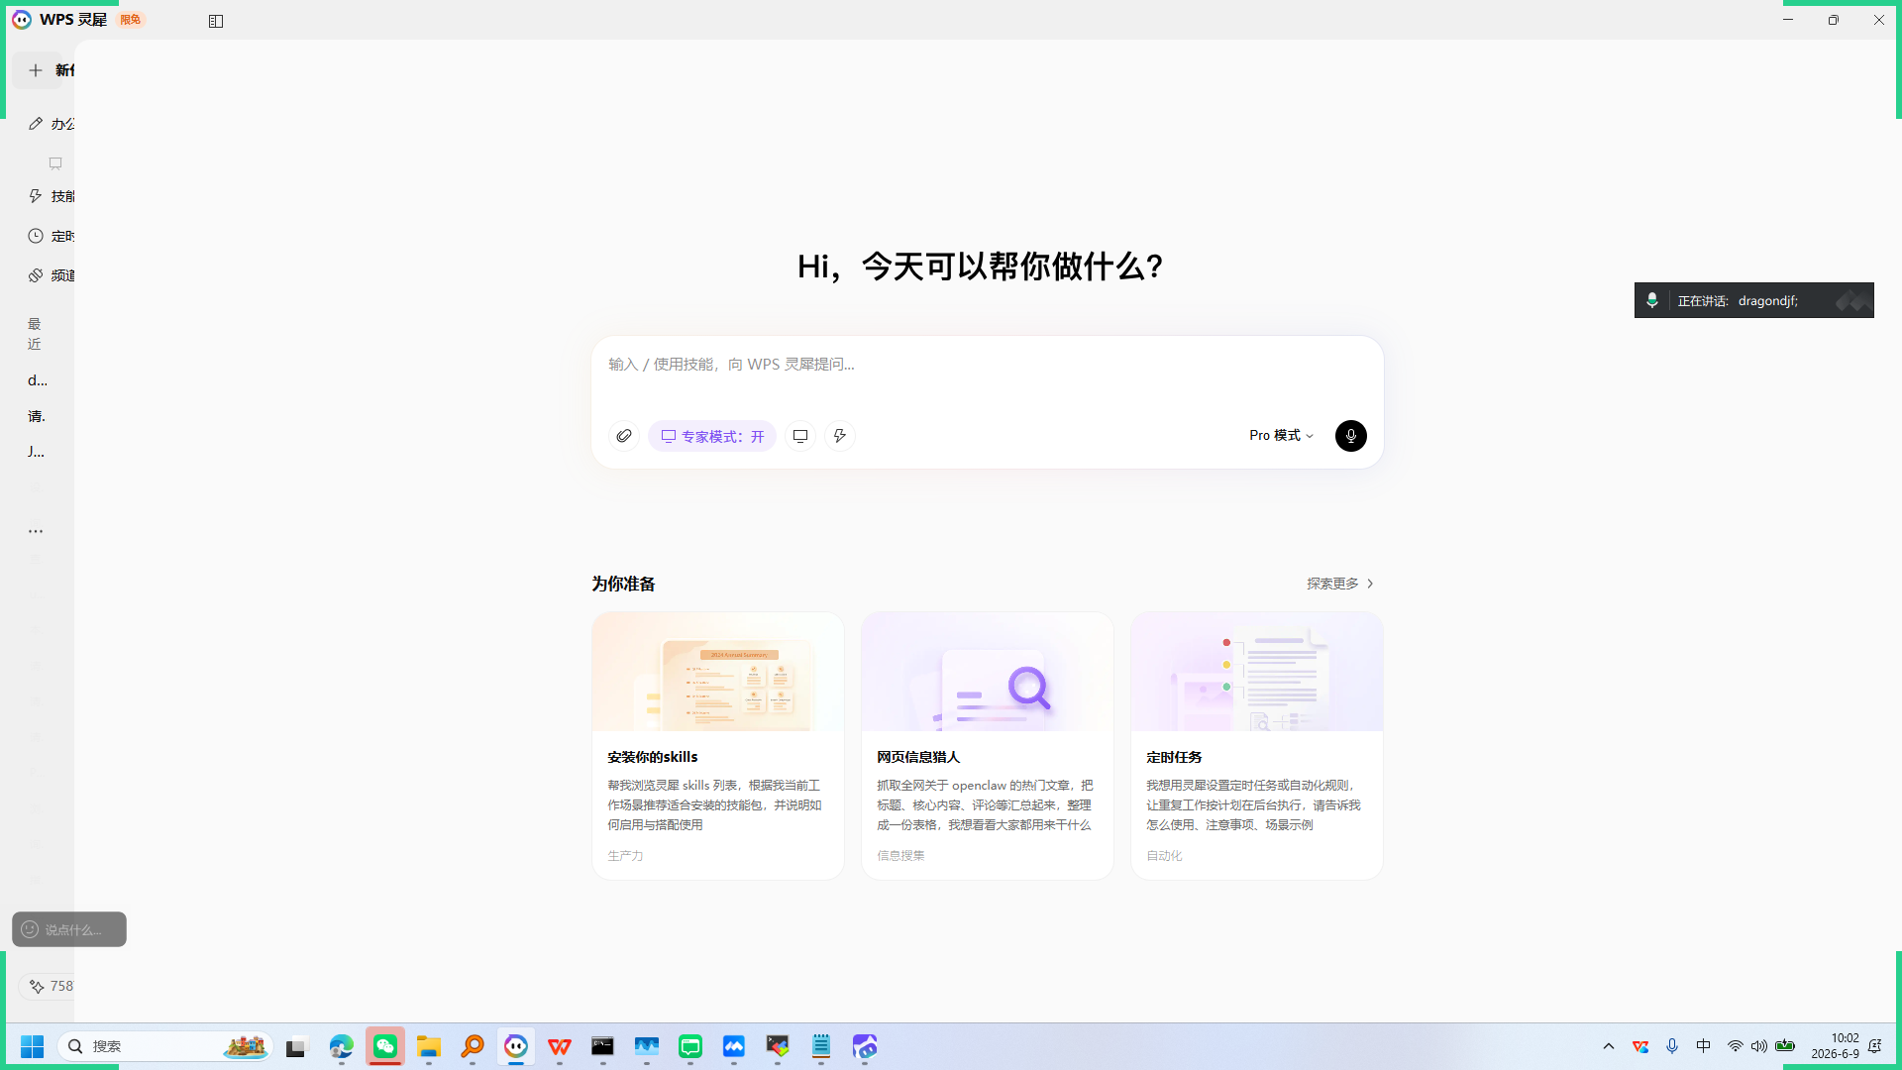
操作截图
操作详情: + 操作类型: mouse; + 时间戳: 2026-06-09T10:02:20.691825; + 位置: (31, 75); + 按钮: Button.left; + 时间戳: 2026-06-09T10:02:20.074600
页面描述: 这是一个AI驱动的智能助手界面，用户可通过输入或语音指令向其提问。界面提供“专家模式”开关和Pro模式选择，支持多种功能如技能包推荐、网页信息抓取和定时任务自动化。下方展示三个预设场景：“安装你的skills”、“网页信息猎人”和“定时任务”，帮助用户快速启动相关操作。

2. WPS灵犀AI助手
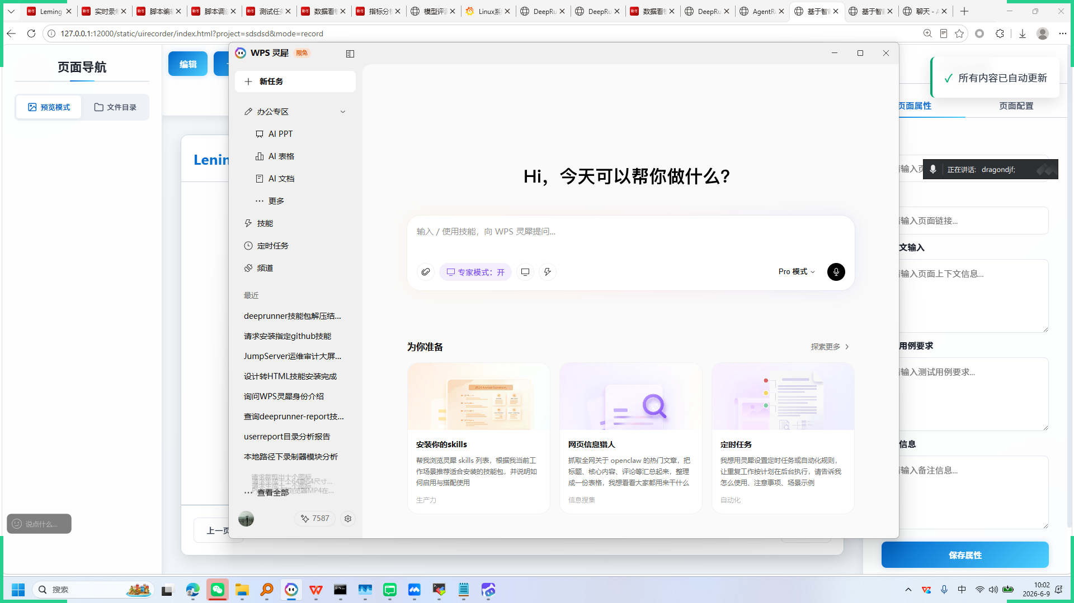
操作截图
操作详情: + 操作类型: mouse; + 时间戳: 2026-06-09T10:02:21.598595; + 位置: (273, 17); + 按钮: Button.left; + 时间戳: 2026-06-09T10:02:21.009652
页面描述: WPS灵犀是一款智能办公助手，提供AIPPT、AI表格、AI文档等多种功能。用户可通过输入或语音指令向助手提问，获取专业建议和自动化解决方案。界面包含“为你准备”板块，推荐如安装技能、网页信息猎人、定时任务等实用工具，帮助提升工作效率与智能化水平。

3. 第三步：mouse
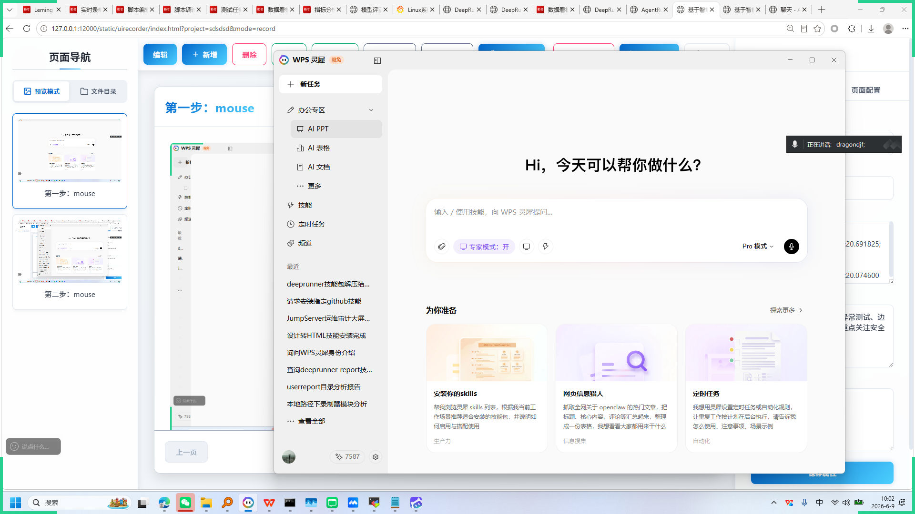
操作截图
操作详情: + 操作类型: mouse; + 时间戳: 2026-06-09T10:02:22.776189; + 位置: (696, 282); + 按钮: Button.left; + 时间戳: 2026-06-09T10:02:22.169967

4. 第四步：mouse
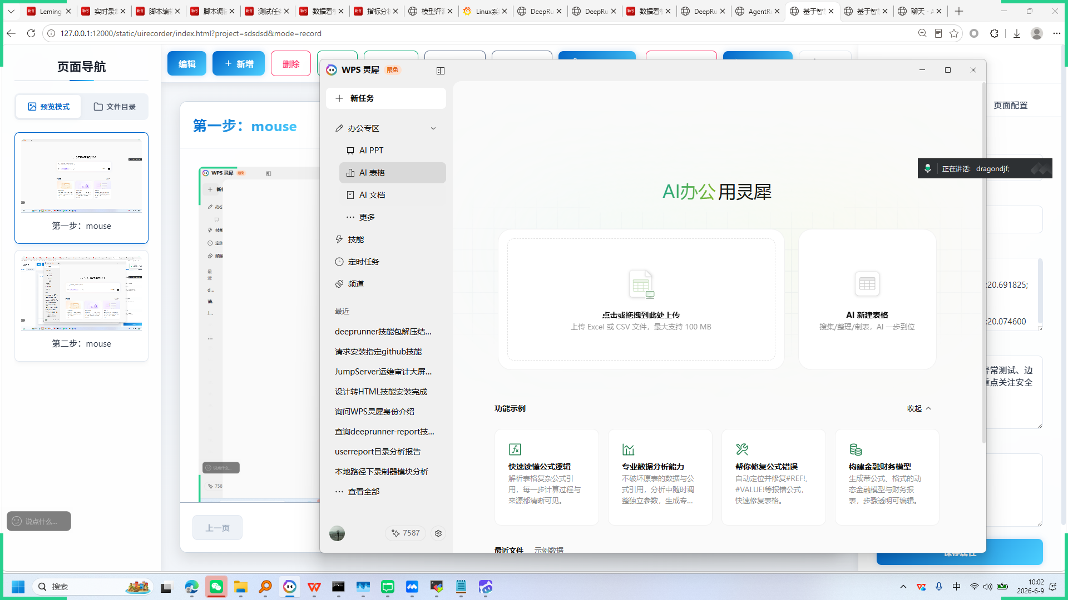
操作截图
操作详情: + 操作类型: mouse; + 时间戳: 2026-06-09T10:02:23.367367; + 位置: (689, 316); + 按钮: Button.left; + 时间戳: 2026-06-09T10:02:22.681145

5. 第五步：mouse
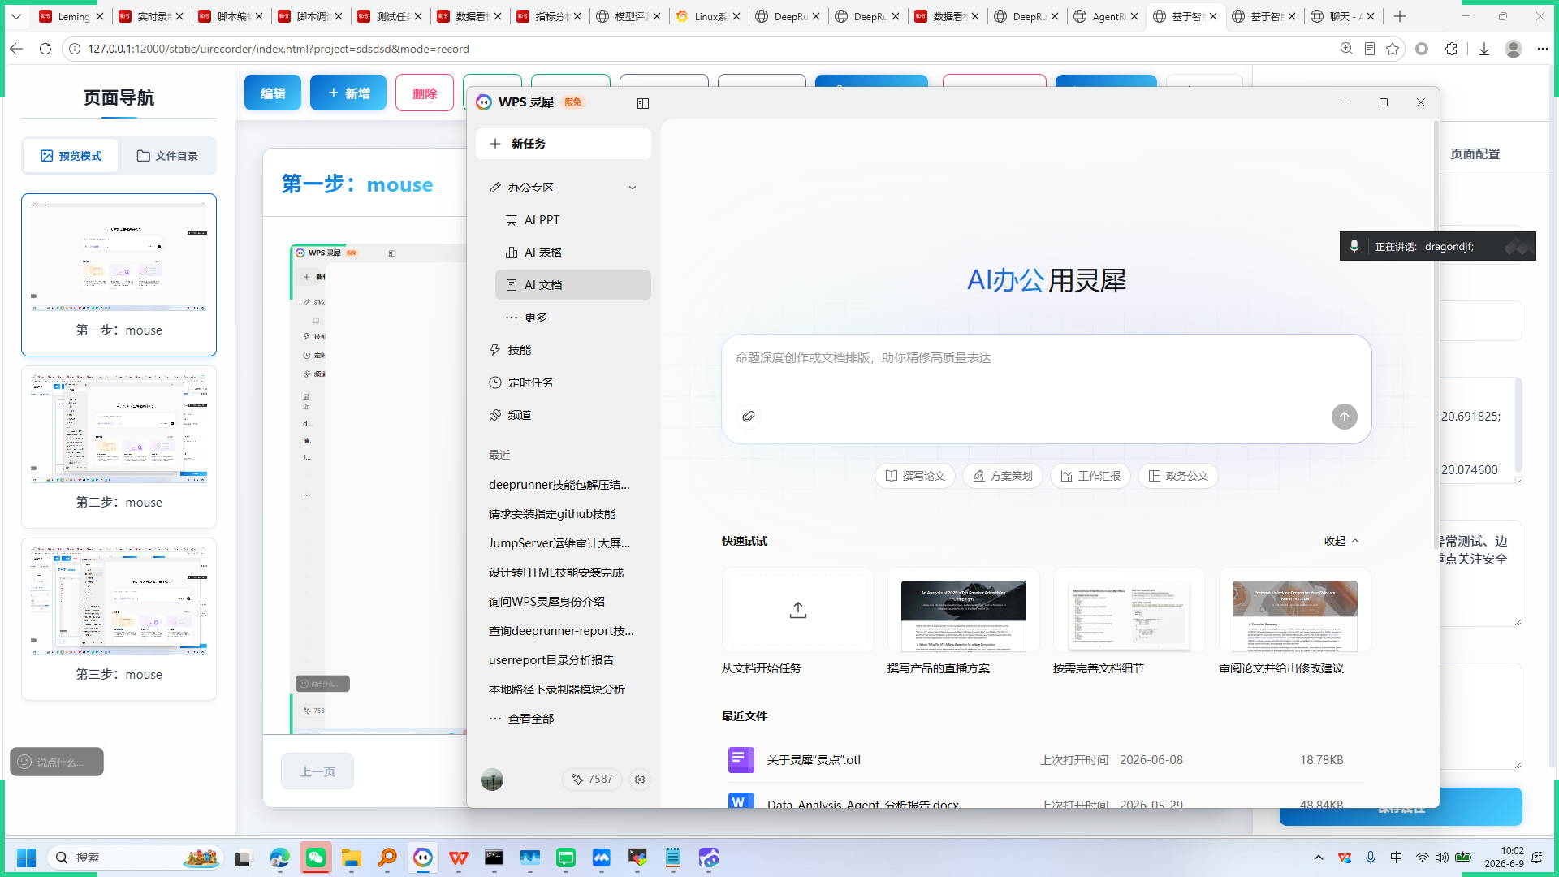
操作截图
操作详情: + 操作类型: mouse; + 时间戳: 2026-06-09T10:02:23.910172; + 位置: (688, 345); + 按钮: Button.left; + 时间戳: 2026-06-09T10:02:23.195133

6. 第六步：mouse
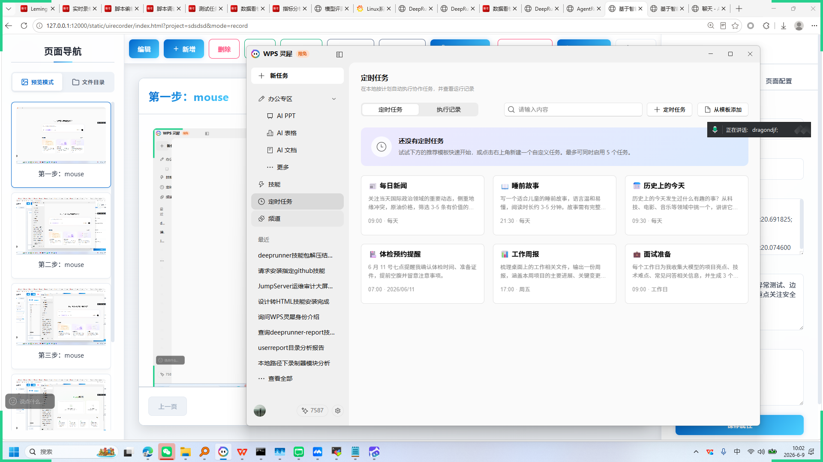
操作截图
操作详情: + 操作类型: mouse; + 时间戳: 2026-06-09T10:02:25.327983; + 位置: (674, 477); + 按钮: Button.left; + 时间戳: 2026-06-09T10:02:24.745569

7. 第七步：mouse
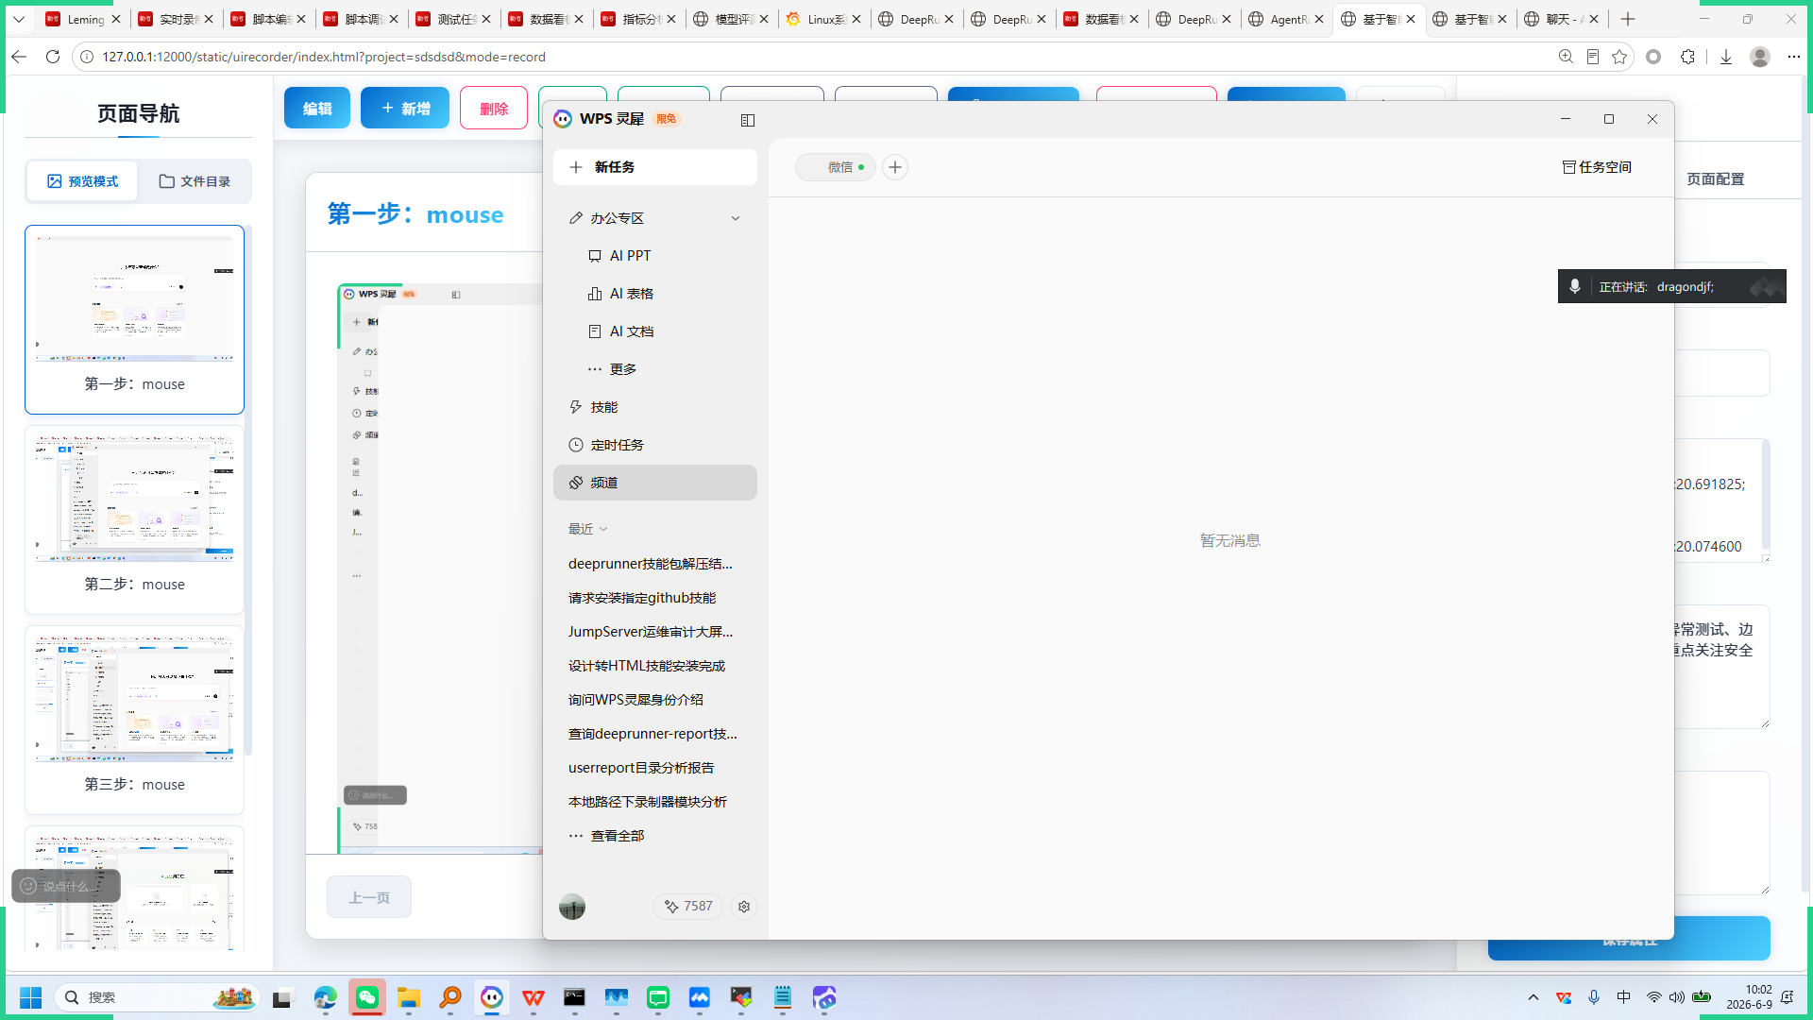
操作截图
操作详情: + 操作类型: mouse; + 时间戳: 2026-06-09T10:02:25.899032; + 位置: (668, 505); + 按钮: Button.left; + 时间戳: 2026-06-09T10:02:25.249618

8. 第八步：mouse
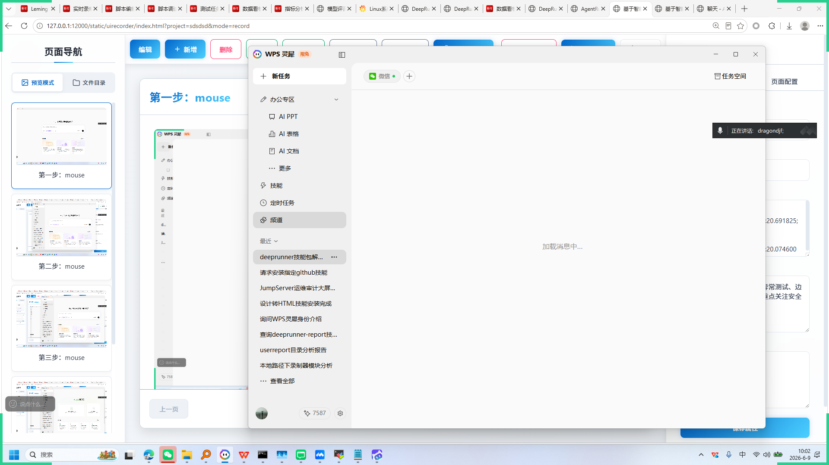
操作截图
操作详情: + 操作类型: mouse; + 时间戳: 2026-06-09T10:02:26.524985; + 位置: (682, 592); + 按钮: Button.left; + 时间戳: 2026-06-09T10:02:25.849538

9. 第九步：mouse
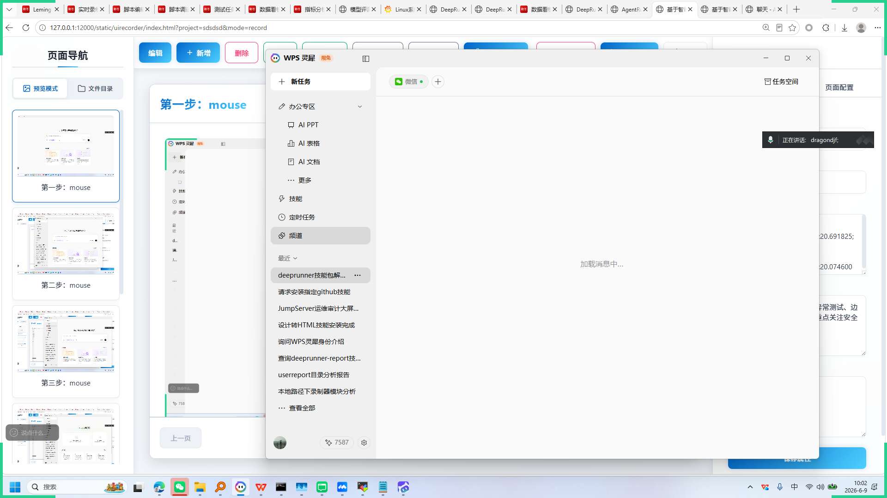
操作截图
操作详情: + 操作类型: mouse; + 时间戳: 2026-06-09T10:02:27.156340; + 位置: (682, 651); + 按钮: Button.left; + 时间戳: 2026-06-09T10:02:26.577064

10. 第十步：mouse
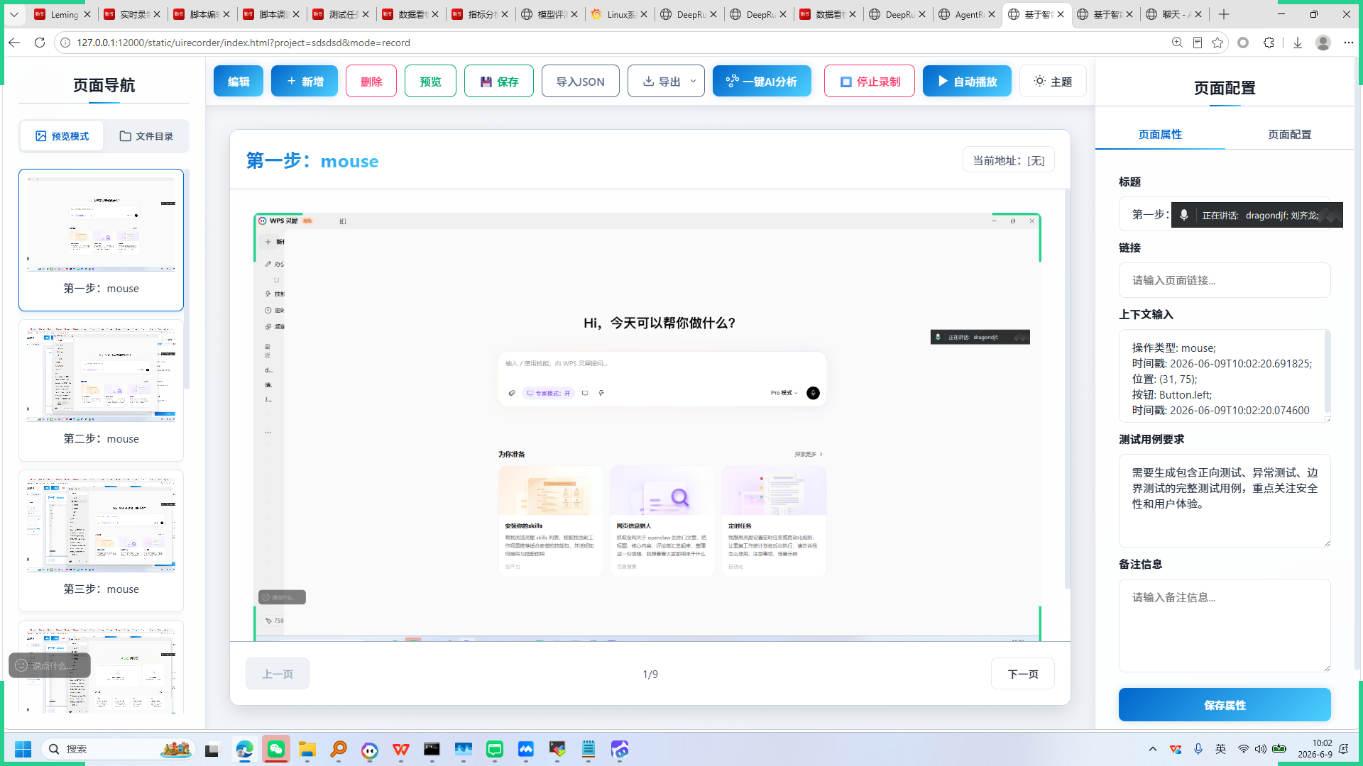
操作截图
操作详情: + 操作类型: mouse; + 时间戳: 2026-06-09T10:02:32.390073; + 位置: (1661, 120); + 按钮: Button.left; + 时间戳: 2026-06-09T10:02:31.777259

报告由 AgentRunner Markdown Exporter 生成

